直线、射线、线段（基础）知识讲解
【学习目标】
1．理解直线、射线、线段的概念，掌握它们的区别和联系；
2. 利用直线、线段的性质解决相关实际问题；
3．利用线段的和差倍分解决相关计算问题．
【要点梳理】
要点一、直线
1．概念：直线是最简单、最基本的几何图形之一，是一个不作定义的原始概念，直线常用“一根拉得紧的细线”、“一张纸的折痕”等实际事物进行形象描述．
2. 表示方法：（1）可以用直线上的表示两个点的大写英文字母表示，如图1所示，可表示为直线AB(或直线BA)．
（2）也可以用一个小写英文字母表示，如图2所示，可以表示为直线．
3.基本性质：经过两点有一条直线，并且只有一条直线．简单说成：两点确定一条直线．
要点诠释：
直线的特征：（1）直线没有长短，向两方无限延伸．
（2）直线没有粗细．
（3）两点确定一条直线．
（4）两条直线相交有唯一一个交点．
4.点与直线的位置关系：
（1）点在直线上，如图3所示，点A在直线m上，也可以说：直线m经过点A．
（2）点在直线外，如图4，点B在直线n外，也可以说：直线n不经过点B．
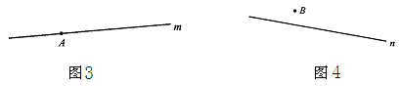
要点二、线段
1.概念：直线上两点和它们之间的部分叫做线段．
2.表示方法：
（1）线段可用表示它两个端点的两个大写英文字母来表示，如图所示，记作：线段AB或线段BA．
（2）线段也可用一个小写英文字母来表示，如图5所示，记作：线段a．
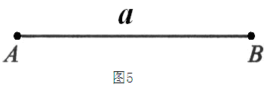

3. “作一条线段等于已知线段”的两种方法：
法一：用圆规作一条线段等于已知线段．例如：下图所示，用圆规在射线AC上截取AB＝a．
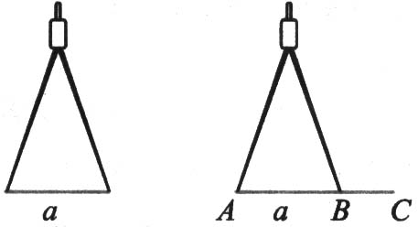
法二：用刻度尺作一条线段等于已知线段．例如：可以先量出线段a的长度，再画一条等于这个长度的线段．
4.基本性质：两点的所有连线中，线段最短．简记为：两点之间，线段最短．
如图6所示，在A，B两点所连的线中，线段AB的长度是最短的．
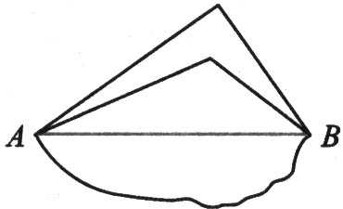
图6

要点诠释：
（1）线段是直的，它有两个端点，它的长度是有限的，可以度量，可以比较长短．
（2）连接两点间的线段的长度，叫做这两点的距离．
（3）线段的比较：
①度量法：用刻度尺量出两条线段的长度，再比较长短．
②叠合法：利用直尺和圆规把线段放在同一条直线上，使其中一个端点重合，另一个端点位于重合端点同侧，根据另一端点与重合端点的远近来比较长短．
5.线段的中点：把一条线段分成两条相等线段的点，叫做线段的中点．如图7所示，点C是线段AB的中点，则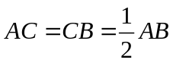，或AB＝2AC＝2BC．
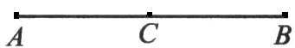
图7
要点诠释：
若点C是线段AB的中点，则点C一定在线段AB上．
要点三、射线
1.概念：直线上一点和它一侧的部分叫射线，这个点叫射线的端点．
如图8所示，直线l上点O和它一旁的部分是一条射线，点O是端点．
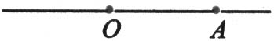
图8

2.特征：是直的，有一个端点，不可以度量，不可以比较长短，无限长．
3.表示方法：（1）可以用两个大写英文字母表示，其中一个是射线的端点，另一个是射线上除端点外的任意一点，端点写在前面，如图8所示，可记为射线OA．
（2）也可以用一个小写英文字母表示，如图8所示，射线OA可记为射线l．
要点诠释：
(1)端点相同，而延伸方向不同，表示不同的射线．如图9中射线OA，射线OB是不同的射线．
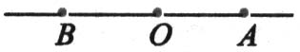
图9

(2)端点相同且延伸方向也相同的射线，表示同一条射线．如图10中射线OA、射线OB、射线OC都表示同一条射线．
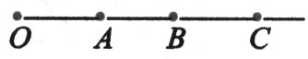
图10
要点四、直线、射线、线段的区别与联系
1.直线、射线、线段之间的联系
（1）射线和线段都是直线上的一部分，即整体与部分的关系．在直线上任取一点，则可将直线分成两条射线；在直线上取两点，则可将直线分为一条线段和四条射线．
（2）将射线反向延伸就可得到直线；将线段一方延伸就得到射线；将线段向两方延伸就得到直线．
2．三者的区别如下表
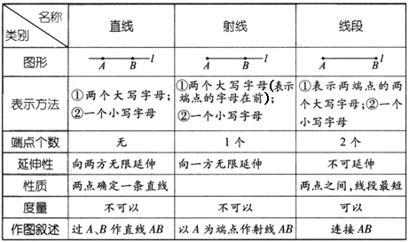
要点诠释：
（1） 联系与区别可表示如下：
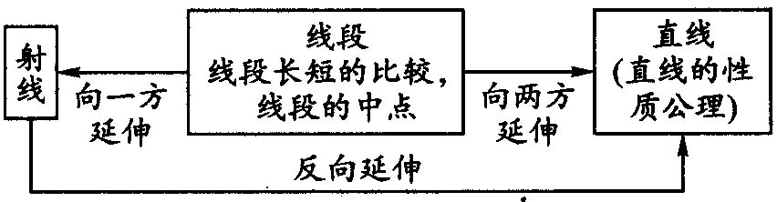
（2）在表示直线、射线与线段时，勿忘在字母的前面写上“直线”“射线”“线段”字样．
【典型例题】

类型一、相关概念
1.下列说法中，正确的是( )
A．射线OA与射线AO是同一条射线
B．线段AB与线段BA是同一条线段
C．过一点只能画一条直线
D．三条直线两两相交，必有三个交点
【答案】B
【解析】射线OA的端点是O，射线AO的端点是A，所以射线OA与射线AO不是同一条射线，故A错误；过一点能画无数条直线，所以C错误；三条直线两两相交，有三个交点或一个交点(三条直线相交于一点时)，所以D错误；线段AB与线段BA是同一条线段，所以B正确．
【总结升华】直线和线段用两个大写字母表示时，与字母的前后顺序无关，但射线必须是表示端点的字母写在前面，不能互换．
举一反三：
【变式1】以下说法中正确的是 （ ）
A．延长线段AB到C B．延长射线AB
C．直线AB的端点之一是A D．延长射线OA到C
【答案】A
【变式2】如图所示，请分别指出图中的线段、射线和直线的条数，并把它们分别表示出来.
【答案】如下图所示，在直线上点A左侧和点C右侧分别任取点X和Y.
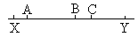
图中有6条射线：射线AX、射线AY、射线BX、射线BY、射线CX、射线CY.
有3条线段：线段AB(或BA)、线段BC(或CB)、线段AC(或CA)
有1条直线：直线AC(或AB，BC).
类型二、有关作图
2．如图所示，线段a，b，且a＞b．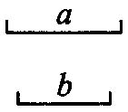用圆规和直尺画线段：(1)a+b；(2)a-b．
【答案与解析】
解：(1) 画法如图(1)，画直线AF，在直线AF上画线段AB＝a，再在AB的延长线上画线段BC＝b，线段AC就是a与b的和，记作AC＝a+b．
(2) 画法如图(2)，画直线AF，在直线AF上画线段AB＝a，再在线段AB上画线段BD＝b，线段AD就是a与b的差，记作AD＝a-b．
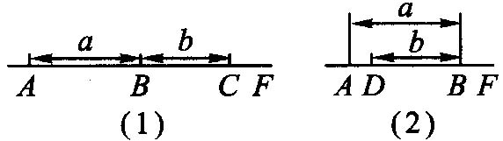
【总结升华】在画线段时，为使结果更准确，一般用直尺画直线，用圆规量取线段的长度．
举一反三：【变式1】如图，C是线段AB外一点，按要求画图：
（1）画射线CB；（2）反向延长线段AB；
（3）连接AC，并延长AC至点D，使CD=AC．
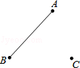
【答案】
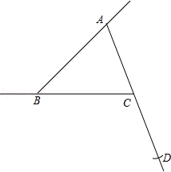
【变式2】用直尺作图：P是直线a外一点，过点P有一条线段b与直线a不相交.
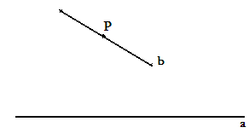
【答案】

类型三、有关条数及长度的计算
3.如图，A、B、C、D为平面内任意三点都不在同一条直线上的四点，那么过其中两点，可画出 条直线.
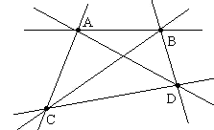
【思路点拨】根据两点确定一条直线即可计算出直线的条数．
【答案】6条直线
【解析】由两点确定一条直线知，点A与B,C,D三点各确定一条直线，同理点B与C、D各确定一条直线，C与D确定一条直线，综上：共有直线：3+2+1=6（条）.
【总结升华】平面上有个点，其中任意三点不在一条直线上，则最多确定的直线条数为：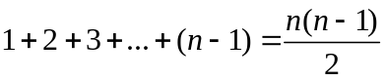．
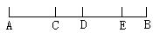
举一反三：
【变式1】如图所示，已知线段AB上有三个定点C、D、E．
(1)图中共有几条线段？
(2)如果在线段CD上增加一点，则增加了几条线段？你能从中发现什么规律吗？
【答案】
解：(1)线段的条数：4＋3＋2＋1＝10(条)；
(2)若在线段CD上增加一点P，则P与其它五个点各组成一条线段，因此，增加了5条线段.
（注解：若在线段AB上增加一点，则增加2条线段，此时线段总条数为1＋2；若再增加一点，则又增加了3条线段，此时线段总条数为1＋2＋3；…；当线段AB上增加到n个点(即增加n－2个点)时，线段的总条数为1＋2＋……＋(n－1)＝n(n－1) .）
【变式2】)如图直线m上有4个点A、B、C、D，则图中共有________条射线．
【答案】8
4.（2016春•启东市月考）已知点C在线段AB上，线段AC=7cm，BC=5cm，点M、N分别是AC、BC的中点，求MN的长度．
【思路点拨】根据M、N分别为AC、BC的中点，根据AC、BC的长求出MC与CN的长，由MC+CN求出MN的长即可．
【答案与解析】
解：∵AC=7cm，BC=5cm，点M、N分别是AC、BC的中点，
∴MC=AC=3.5cm，CN=BC=2.5cm，则MN=MC+CN=3.5+2.5=6（cm）．
【总结升华】此题考查了线段的和差，熟练掌握线段中点定义是解本题的关键．
举一反三：
【变式】在直线l上按指定方向依次取点A、B、C、D，且使AB：BC：CD=2：3：4，如图所示，若AB的中点M与CD的中点N的距离是15cm，求AB的长.

【答案】
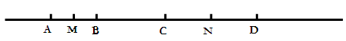
解：依题意，设AB＝2x cm，那么BC＝3x cm，CD＝4x cm．则有： MN=BM+BC+CN= x+3x+2x=15
解得：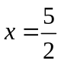所以AB=2x =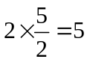cm.
类型四、最短问题
5.（2015•新疆）如图所示，某同学的家在A处，星期日他到书店去买书，想尽快赶到书店，请你帮助他选择一条最近的路线（ ）
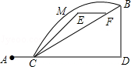
A．A→C→D→B B． A→C→F→B C． A→C→E→F→B D． A→C→M→B
【答案】B；根据两点之间的线段最短，可得C、B两点之间的最短距离是线段CB的长度，
所以想尽快赶到书店，一条最近的路线是：A→C→F→B．
【总结升华】“两点之间线段最短”在实际生活中有广泛的应用，此类问题要与线段的性质联系起来，这里线段最短是指线段的长度最短，连接两点的线段的长度叫做两点间的距离，线段是图形，线段长度是数值．
举一反三：
【变式】 (1)如图1所示，把原来弯曲的河道改直，A、B两地间的河道长度有什么变化?
(2)如图2，公园里设计了曲折迂回的桥，这样做对游人观赏湖面风光有什么影响?与修一座直的桥相比，这样做是否增加了游人在桥上行走的路程?说出上述问题中的道理．
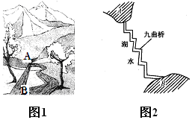
【答案】
解：(1)河道的长度变小了．
(2)由于“两点之间，线段最短”，这样做增加了游人在桥上行走的路程，有利于游人更好地观赏湖面风光，起到“休闲”的作用．

